Дмитрий, добрый день!

На сегодняшний момент по проекту контроля температуры разработано, изготовлено, запрограммировано и протестировано устройство «Автономный регистратор температуры».

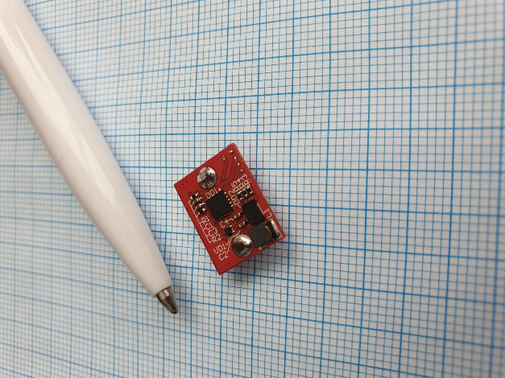

Опытный вариант Регистратора представляет из себя бескорпусное электронное устройство, изготовленное на основе многослойной печатной платы методом автоматического монтажа, включающее в себя следующие функциональные узлы:

1. 8-разрядный микроконтроллер, работающий под управлением разработанного в рамках проекта программного обеспечения.
2. Датчик температуры окружающей среды.
3. Программируемый таймер, отсчитывающий метки времени для проведения температурных измерений.
4. Энергонезависимая память для хранения результатов измерений.
5. Аппаратный интерфейс радиосвязи стандарта NFC.
6. Автономный источник питания.

Разработанный вариант Регистратора достаточен для демонстрации работы системы потенциальному инвестору.

Габариты изделия пока ограничиваются размерами батарейки. В дальнейшем габариты можно в разы уменьшить.

Себестоимость опытного образца Регистратора на данный момент составляет порядка 1$. Прогнозируемая себестоимость серийного изделия оценивается в пределах 0,2-0,5 $.

Следующие этапы проекта:

1. Разработка приложения для Android.
2. Разработка демонстрационного сервера данных.

По этим этапам сейчас веду переговоры с программистами.

Ориентировочный срок завершения работ – конец августа.

В результате мы получаем полностью работоспособную демонстрационную версию системы контроля и учёта температуры на малых объектах, которую можно презентовать заинтересованным инвесторам.